PROPOSIÇÕES 04–Vereador João Pedro Ferreira Fröhlich Pazuch
INDICAÇÃO – 03/2021

Indico ao Excelentíssimo Senhor Prefeito que seja realizado, o conserto do degrau existente no início da Rua Leopoldo Dahmer.

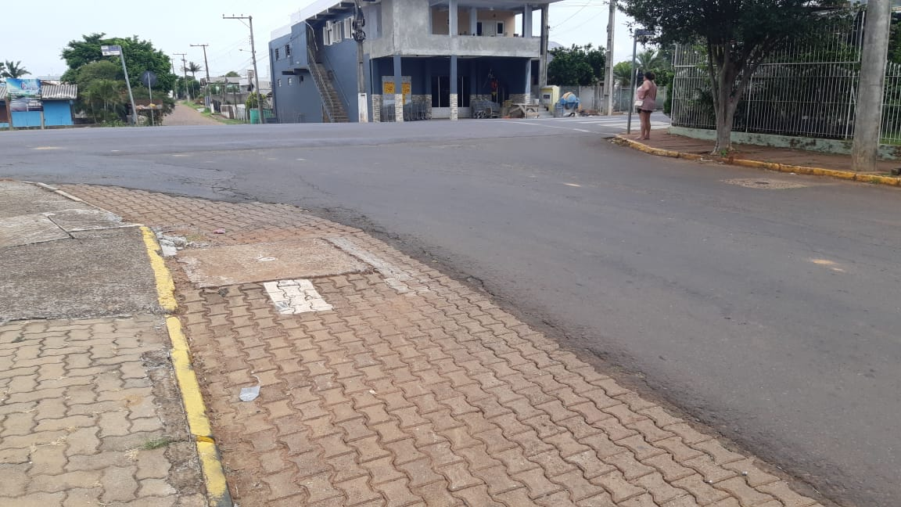

MENSAGEM JUSTIFICATIVA:

Senhores Vereadores:

O presente pedido tem objetivo melhorar o trafego dos motoristas junta a Rua Leopoldo Dahmer, pois vem causando transtornos aos motoristas.

Atenciosamente,

Bom Retiro do Sul, 05 de janeiro de 2021.

__________________________________
Pres. João Pedro Ferreira Fröhlich Pazuch.

